**МИНИСТЕРСТВО НАУКИ И ВЫСШЕГО ОБРАЗОВАНИЯ РФ**

**Федеральное государственное бюджетное образовательное**

**учреждение высшего образования**

**«Чувашский государственный университет имени И.Н. Ульянова»**

**Факультет информатики и вычислительной техники**

**Кафедра вычислительной техники**

Расчётно-графическая работа

по дисциплине «Web-программирование»

на тему

«Использование Bootstrap при разработке web-страницы»

Выполнил:

студент группы ИВТ-11-21

Еремеев Сергей А.

Принял: Первова Н. В.

Чебоксары, 2023

**Цель работы.**

Получить навыки работы использования разметки Bootstrap при разработки структуры страниц сайта.

**Задание.**

С использование разметки Bootstrap разработать структуру сайта.

**Решение**.

Я решил сделать сайт на тему “День Социального работника”, мой сайт имеет 4 страницы(Главное, О событии, Факты, О профессии)

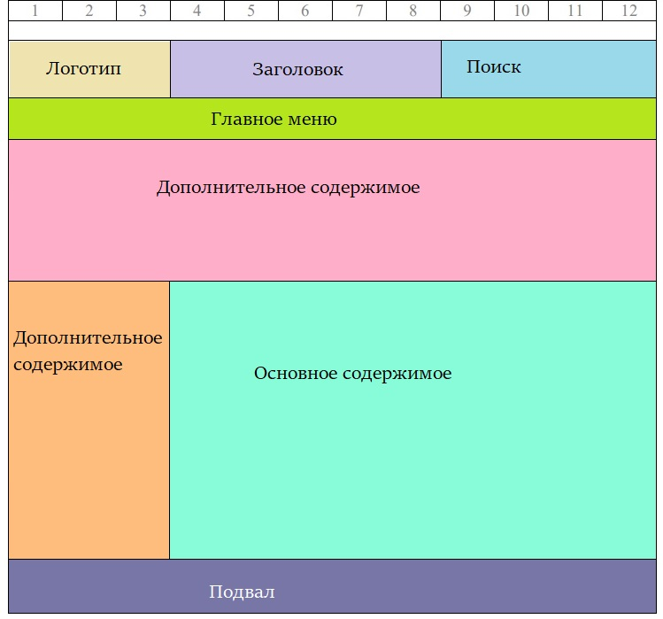

Рисунок 1 – Макет сайта

HTML-код основной страницы:

<!DOCTYPE html>

<html>

<head>

<meta http-equiv="Content-Style-Type" content="text/css" />

<meta name="viewport"

content="width=device-width, initial-scale=1.0" />

<link rel="stylesheet" href="/css/bootstrap.css" type="text/css" />

<link rel="stylesheet" href="/css/bootstrap-grid.css"

type="text/css" />

<link rel="stylesheet" href="/css/bootstrap-reboot.css"

type="text/css" />

<!-- JavaScript and dependencies -->

<script src="https://cdn.jsdelivr.net/npm/popper.js@1.16.0/dist/umd/popper.min.js" integrity="sha384-Q6E9RHvbIyZFJoft+2mJbHaEWldlvI9IOYy5n3zV9zzTtmI3UksdQRVvoxMfooAo" crossorigin="anonymous"></script>

<script src="https://stackpath.bootstrapcdn.com/bootstrap/5.0.0-alpha1/js/bootstrap.min.js" integrity="sha384-oesi62hOLfzrys4LxRF63OJCXdXDipiYWBnvTl9Y9/TRlw5xlKIEHpNyvvDShgf/" crossorigin="anonymous"></script>

<link rel="stylesheet" href="https://maxcdn.bootstrapcdn.com/font-awesome/4.5.0/css/font-awesome.min.css">

<link rel="stylesheet" href="/css/coffee.css">

</head>

<body>

<div class="container">

<!-- ******************** ШАПКА ******************** -->

<div class="header">

<div class="row">

<!-- **************** ЛОГО ******************* -->

<div class="col-3"> <a class="header-logo" href="#"><img src="/Без названия.jpg"></a> </div>

<!--<div class="logo col-12">

<img src="./1636131224_13-papik-pro-p-sova-logotip-foto-13.png" />

</div>-->

<!-- **************** ЗАГОЛОВОК ******************* -->

<div class="col-5">

<h1 class="page-header">

<center>День Социального Работника</center>

</h1>

</div>

<!-- **************** СТРОКА ПОИСК ******************* -->

<div class="col-4">

<form role="search" method="get" action="/search">

<input type="search" name="search-text" placeholder="Искать здесь..." type="search"/>

<button></button>

</form>

</div>

</div>

</div>

<!-- ******************** МЕНЮ ******************** -->

<!--<nav class="container">

<div class="row">

<div class="col-12">

!-- модули в позициях

strictColor-topmenu для шаблона strict_color

main-top для шаблона Cassiopeia

-->

<nav class="navbar navbar-expand-sm bg-light navbar-light">

<!-- Links -->

<ul class="navbar-nav">

<li class="nav-item">

<a class="nav-link" href="/index.html">Главное</a>

</li>

<!-- Dropdown -->

<li class="nav-item dropdown">

<a class="nav-link dropdown-toggle" href="#" id="navbardrop" data-toggle="dropdown">

Дополнительно

</a>

<div class="dropdown-menu">

<a class="dropdown-item" href="/event.html">О событии</a>

<a class="dropdown-item" href="/additionally.html">Факты</a>

<a class="dropdown-item" href="/proffesion.html">О профессии</a>

</div>

</li>

</ul>

</nav>

<!-- Дополнительное содержимое-->

<!--<div id="myCarousel" class="carousel slide bg-inverse w-50 ms-auto me-auto" data-bs-ride="carousel">

<ol class="carousel-indicators">

<li data-bs-target="#myCarousel" data-bs-slide-to="0" class="active"></li>

<li data-bs-target="#myCarousel" data-bs-slide-to="1"></li>

<li data-bs-target="#myCarousel" data-bs-slide-to="2"></li>

</ol>

<div class="carousel-inner" role="listbox">

<div class="carousel-item active">

<img class="d-block w-100" src="./image/1664378432-1kogda-i-kak-otmechaetsya-den-uchitelya.jpg" alt="First slide">

</div>

<div class="carousel-item">

<img class="d-block w-100" src="./image/1664378432-1kogda-i-kak-otmechaetsya-den-uchitelya.jpg" alt="Second slide">

</div>

<div class="carousel-item">

<img class="d-block w-100" src="./image/1444227105_shkolnye-klassy-4.jpg" alt="Third slide">

</div>

</div>

<a class="carousel-control-prev" href="#myCarousel" role="button" data-bs-slide="prev">

<span class="carousel-control-prev-icon" aria-hidden="true"></span>

<span class="visually-hidden">Previous</span>

</a>

<a class="carousel-control-next" href="#myCarousel" role="button" data-bs-slide="next">

<span class="carousel-control-next-icon" aria-hidden="true"></span>

<span class="visually-hidden">Next</span>

</a>

</div>

-->

<div class="row">

<div class="col-12">

<div id="GFG" class="carousel slide" data-ride="carousel">

<!-- Indicators -->

<ul class="carousel-indicators">

<li data-target="#GFG" data-slide-to="0"

class="active">

</li>

<li data-target="#GFG" data-slide-to="1"></li>

<li data-target="#GFG" data-slide-to="2"></li>

<li data-target="#GFG" data-slide-to="3"></li>

</ul>

<!-- The slideshow -->

<div class="carousel-inner">

<center>

<div class="carousel-item active">

<img src="/Images/2.jpg"

width="500" height="300" alt="GFG">

</div>

<div class="carousel-item">

<img src="/Images/3.jpg"

width="500" height="300" alt="GFG">

</div>

<div class="carousel-item">

<img src="/Images/4.jpg"

width="500" height="300" alt="GFG">

</div>

<div class="carousel-item">

<img src="123.webp"

width="500" height="300" alt="GFG">

</div>

</center>

</div>

<a class="carousel-control-prev"

href="#GFG" data-slide="prev">

<span class="carousel-control-prev-icon" aria-hidden="true"></span>

<span class="visually-hidden">Предыдущий</span>

</a>

<a class="carousel-control-next"

href="#GFG" data-slide="next">

<span class="carousel-control-next-icon" aria-hidden="true"></span>

<span class="visually-hidden">Следующий</span>

</a>

</div>

</div>

</div>

<!-- ************ ОСНОВНАЯ ЧАСТЬ *************** -->

<main>

<div class="row">

<!-- Дополнительное содержимое-->

<div class="col-md-3">

<img src="/Images/3.jpg" width="320" height="300">

</div>

<div class="col-md-9">

<h2 class="text-center">О профессии</h2>

<p class="text-break" style="text-indent: 20px"> Здоровое общество в современном мире тотальных коммуникаций, технологий и различных рисков – предмет заботы государства и каждого человека. Важнейшее звено в создании такого общества – формирование у подростков этических принципов и жизненных установок. Особенно у детей, испытывающих серьезные проблемы. Этой важной и совершенно необходимой работой занимаются социальные педагоги. По сути, они выполняют функции посредников между взрослым и младшим поколением, борются с неприятием и отторжением проблемных детей со стороны окружающих. </p>

<p class="lh-lg" style="text-indent: 20px">

И добиваются на этом пути успехов. Главный принцип этой профессии – воспитание в контексте социализации. Этому посвящен целый раздел педагогики, который предлагает систему мероприятий, позволяющих воспитывать человека в гармонии с внешней средой и другими людьми.

</p>

</div>

</div>

</main>

<!-- ****************** ПОДВАЛ ***************** -->

<footer style="background-image: url('./image/1613416327_139-p-bezhevii-fon-osen-198.jpg');">

<div class="container" >

<div class="row">

<div class="col-xl-3 col-lg-4 col-md-6">

<div>

<p class="mb-30 footer-desc">

<blockquote class="blockquote">

<p>"Воспитать человека интеллектуально, не воспитав его нравственно, — значит вырастить угрозу для общества." </p>

</blockquote>

<figcaption class="blockquote-footer" >

<cite title="Source Title">Теодор Рузвельт</cite>

</figcaption>

</p>

</div>

</div>

<div class="col-xl-2 offset-xl-1 col-lg-2 col-md-6">

<div class="">

<h4>Ссылки</h4>

<ul class="list-unstyled">

<li>

<a href="#" class="text-decoration-none">Главное</a>

</li>

</ul>

</div>

</div>

<div class="col-xl-3 col-lg-3 col-md-6">

</div>

<div class="col-xl-3 col-lg-3 col-md-6">

<div>

<h4>Контактная инофрмация</h4>

<div>

Телефон: <div class=phone>89520203072</div>

</div>

</div>

</div>

</div>

</div>

</footer>

</body>

</html>

Остальные дополнительные страницы отличаются лишь основным содержимым.

В первом дополнительном содержимом организована карусель изображений, во втором, боковом размещена фоновая картинка.

Итоговый вид сайта:





Вид с стилью coffee





Вид со стилью sky

В коде были использованы классы, разметки bootstrap, для разметки, в тэгах элементов:

* class="row", ряд является оболочкой для колонок. Каждая колонка имеет горизонтальный padding (называемый промежутком) для управления пространством между ними. Затем этому padding противодействуют строки с отрицательными полями, чтобы обеспечить визуальное выравнивание содержимого колонок по левой стороне.
* class="col-3", (col-1…12) в каждой строке доступно 12 шаблонов колонок, что позволяет создавать различные комбинации элементов, охватывающих любое количество колонок. Классы колонок указывают количество колонок шаблона, которые необходимо охватить (например, col-4 охватывает четыре).
* class="container", контейнеры используются для содержания, заполнения и (иногда) центрирования содержимого внутри них. Хотя контейнеры могут быть вложенными, для большинства макетов вложенный контейнер не требуется.
* class="col-xl-3 col-lg-4 col-md-6", контрольные точки имеют обозначение. Первый breakpoint не имеет обозначения (xs), второй называется – sm, третий – md, четвёртый – lg и пятый – xl. Эти обозначения в имени класса указывают на то с какой ширины viewport стили, определённые в нём, применяются к элементу. Например, блок с классом col-md-4 начиная с контрольной точки md будет занимать 4/12 ширины ряда, т.е. 33,3% (т.е. 4/12*100% = 33.3%).
* class="offset-xl-1", классы offset предназначены для смещения адаптивных блоков вправо на определённое количество колонок. Данные классы имеют следующий синтаксис — offset-{1…12} или offset-{sm…xl}-{1…12}.

Carousel (карусель) – это элемент интерфейса для демонстрации на сайте серии изображений (слайдов). Каждое изображение (слайд) демонстрируется обычно несколько секунд, пока не сменится следующим. data-ride="carousel" включает автопроигрывание. Чтобы создать карусель с помощью Bootstrap достаточно добавить элементу div класс carousel и присвоить уникальный id, в данном случае id="GFG". Индикаторы - необязательные элементы карусели, заключенные в блок <ul class="carousel-indicators">. Каждый элемент списка li в данном блоке должен соответствовать определенному слайду (обычно - изображению) из .carousel-inner. Для каждого индикатора li существуют два обязательных data-атрибута: data-target - соответствует id карусели; data-slide-to - указатель на порядковый номер слайда, соответствующего определенному индикатору. При старте первый элемент li должен иметь класс .active, иначе карусель не будет отображаться. Основной контент карусели обернут в блок <div class="carousel-inner">. Родительским блоком каждого слайда является <div class="carousel-item">. Для перехода к следующему или предыдущему слайду, достаточно добавить в карусель два элемента <a>. Аттрибут href обеих ссылок должен содержать id карусели, а data-атрибут data-slide должен содержать одно из двух значений: prev - для перехода к предыдущему слайда или next - для перехода к следующему слайду.

**Вывод**: получены навыки работы использования разметки Bootstrap при разработки структуры страниц сайта.